من از سیستم عامل لینوکس استفاده میکنم. برای نصب پکیج ANTLR در اوبونتو از دو کامند زیر استفاده میکنیم:

sudo apt-get install antlr

pip install antlr4-python3-runtime

عکس های مربوط به اجرای این کامند ها در زیر آورده شده است:

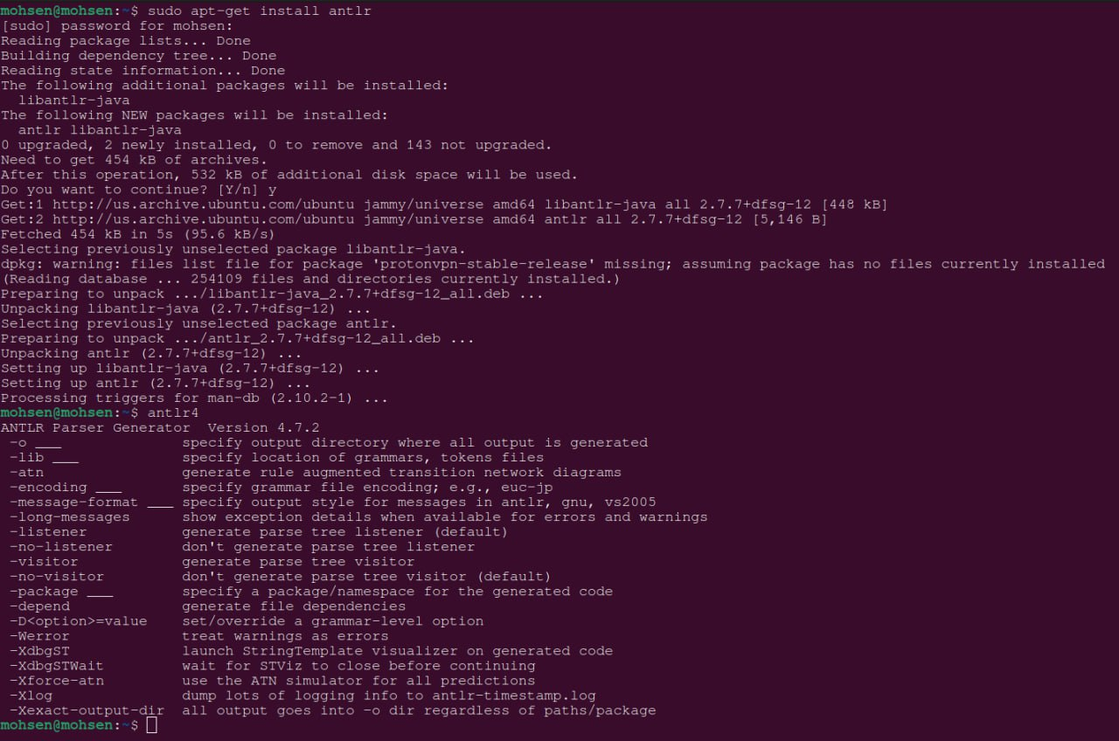

برای نصب grun نیز از کامند زیر استفاده میکنیم:

sudo apt install grun

عکس هاس مربوط به اجرای این کامند در زیر آورده شده است:

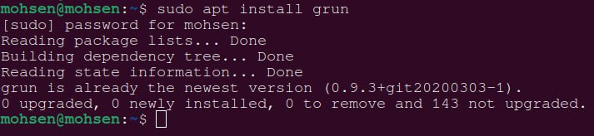

خروجی مربوط به grun:

